TRIER SELON LE NOMBER DE SYLLABES
Compétences : scander un mot en syllabes, dénombrer les syllabes d’un mot, trier des mots selon leur nombre de syllabes
Consigne : colle les images dans les cases correspondant à leur nombre de syllabes
1 A 1 | 2 B 2
3 C 3 | 4 D 4
Images à découper et à trier selon le nombre de syllabes
 |  |  | 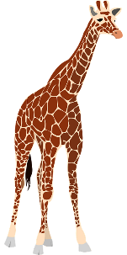
 | 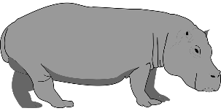 | 